漯河市林业事务服务中心
2024年度省级林业有害生物绿色防控示范区
建设物质采购项目询价公告

采 购 人：漯河市林业事务服务中心
日 期： 2024年09月

第一章 询价招标公告

根据防治工作需要及2024年度防控资金使用要求，漯河市林业事务服务中心（以下简称采购人）对漯河市《2024年度省级林业有害生物绿色防控示范区建设物质采购项目》进行询价招标，特邀请符合条件的供应商或代理商参加，现将有关事项公告如下：
一、采购项目名称：漯河市2024年度省级林业有害生物绿色防控示范区建设物质采购项目。
二、项目预算金额：20.00万元，项目最高限价：20.00万元。
三、采购项目需要落实的政府采购政策：
项目执行支持中小微企业、支持监狱企业发展政策，强制优化采购节能产品、环境标志产品等政府采购政策。
四、项目基本情况：
1、标的内容：200克/升氯虫苯酰胺悬浮剂（杀虫剂）、25%吡唑嘧菌酯悬浮剂（杀菌剂）、诱虫板（黄色）、葡萄害虫诱捕器、高钾水溶肥、葡萄套袋。（技术参数详见谈判文件）
2、资金来源:省级林业有害生物防治专项资金。
3、供货期：自合同签订后14日历天内供货完毕。
4、供货地点：采购人指定地点。
5、质量要求：符合国家及行业现行标准。
6、质保期（有效期）：自送该产品到采购人之日起不少于一年。
五、供应商资格条件
1、供应商必须符合《中华人民共和国政府采购法》第二十二条规定的条件，提供下列材料：
（一）法人或者其他组织的营业执照等证明文件，自然人的身份证明，经营范围内有相关业务；
（二）提供2023年度的财务审计报告；（新成立企业从成立年份起计算，成立不足一年的供应商须提供相应月份的财务报表或银行资信证明）
（三）具备履行合同所必需的设备和专业技术能力的证明材料（自行承诺，格式自拟）；
（四）有依法缴纳税收和社会保障资金的良好记录（须提供投标截止前三个月内任意一个月缴纳增值税或企业所得税的凭据，投标截止前三个月内任意一个月缴纳社会保险的凭据依法免税或不需要缴纳社会保障资金的供应商，应提供相应文件证明其依法免税或不需要缴纳社会保障资金）；
（五）参加采购活动前3年内在经营活动中没有重大违法记录的书面声明 （自行承诺，格式自拟）；
（六）具备法律、行政法规规定的其他条件的证明材料。
2、根据《关于在政府采购活动中查询及使用信用记录有关问题的通知》 (财库[2016]125号)的规定，供应商需提供“信用中国”网站（www.creditchina.gov.cn）、中国政府采购网（www.ccgp.gov.cn）信用记录查询页面截图，被列入失信被执行人、重大税收违法案件当事人名单、政府采购严重违法失信行为记录名单的单位将被拒绝参与本项目政府采购活动（查询截止时点为开标前一个小时）；
3、本项目不接受联合体投标及中标后二级承包。
六、响应文件递交
1、递交方式：送达或密封邮寄。报价文件须密封于不透光的文件袋中，并加盖骑缝章。
2、递交起止时间：2024年9月6日9:00至2023年9月10日15:00（法定公休日除外），邮寄以邮件发送时间为准。逾期不予受理。
3、响应文件递交：提供企业法人授权委托书、委托代理人身份证、代理人联系电话、年检合格的企业法人营业复印件加盖公章
3.1报价汇总表
3.2 资格证明文件
3.3报价清单
3.4产品质量保障：农药需提供三证及产品质量保证函；诱捕器、高钾水溶肥、黄板、杀虫灯、葡萄套袋需提供生产厂家的产品质量承诺函。
4、文件递交或邮寄地点：漯河市淞江路市自然资源和规划局1310室（漯河市林业事务服务中心）。
5、逾期送达的、未送达指定地点的或未密封响应的响应文件，采购人将拒绝接收。
七、公告形式及文件获取形式
本次采购公告在漯河市自然资源和规划局网站上发布（http://www.lhgtj.gov.cn/）。其他网站转载只供参考，采购人、采购代理机构不承担任何责任。
公告时间：三日。

八.开标时间及地点
1、开标时间：2024年 9 月 12日 15时00分(北京时间)
2、开标地点：漯河市林业事务服务中心会议室（漯河市自然资源和规划局1302室）。
九、联系方式：
采购人：漯河市林业事务服务中心
联系人：刘先生
联系电话：0395-3167588、13603856799 邮箱：lhsf8825@163.com
地址：漯河市淞江路中段616号 漯河市自然资源和规划局1310室（市林业事务服务中心）

二〇二四年九月 六日

附件：漯河市林业事务服务中心2024年度省级林业有害生物绿色防控示范区建设物质采购项目项目询价文件

- 供应商须知

供应商须知前附表

项号 | 项目 | 编 列 内 容
1 | 采购人 | 采购人：漯河市林业事务服务中心  地址：漯河市淞江路616号  联系人：刘先生  电话：13603856799
2 | 采购内容 | 200克/升氯虫苯酰胺悬浮剂（杀虫剂）、25%吡唑嘧菌酯悬浮剂（杀菌剂）、诱虫板（黄色）、葡萄害虫诱捕器、高钾水溶肥、葡萄套袋。
3 | 供应商 | 符合询价文件规定的条件，向招标单位提交响应文件的供应商
4 | 合格的供应商 | 1.供应商必须符合《中华人民共和国政府采购法》第二十二条规定的条件.  2.供应商具有合法有效的营业执照、税务登记证、组织机构代码证或三证合一的营业执照；  3.参加政府采购活动前三年内，在经营活动中没有重大违法记录；  4.根据《关于在政府采购活动中查询及使用信用记录有关问题的通知》(财库[2016]125号)的规定，通过“信用中国”网站(www.creditchina.gov.cn)查询“失信被执行人”和“重大税收违法案件当事人名单”、中国政府采购(www.ccgp.gov.cn)查询“政府采购严重违法失信行为记录名单”渠道查询自身信用记录，并提供查询合格的截图，若查询有失信等负面信息的潜在供应商，将拒绝其参加本项目；  5.本次招标不接受联合体投标及中标后二次承包。
5 | 质量要求 | 合格
6 | 质保期 | 一年
7 | 供货期限 | 合同签订后14日历天内供货完毕
8 | 供货地点 | 采购人指定地点
9 | 询价有效期 | 投标截止之日60天，成交方的有效期延长至项目结束之日。
10 | 询价保证金额及方式 | 无
11 | 投标文字 | 简体中文
12 | 付款方式 | 双方另行协商
13 | 签字或盖章要求 | 响应文件封面由投标人的法定代表人或授权委托人签字或盖章，响应文件需加盖单位公章和签字处必须加盖公章和签字。
14 | 包装要求 | 响应文件的正本、副本、电子文档（u盘）应装入同一档案袋密封，档案袋封口处加盖单位公章，封套上由投标人的法定代表人签字或盖章，在档案袋上标明项目名称。  所有密封文件封套正面须标明以下字样：  （1）项目名称：漯河市林业事务服务中心2024年度省级林业有害生物绿色防控示范区建设物质采购项目  （2）供应商名称：  （3）供应商地址：  （4）法定代表人或授权委托人签字或盖章：
15 | 装订要求 | 采用胶粘方式装订，装订应牢固、不易拆散和换页，不得采用活页装订。
16 | 报价文件递交截止时间 | 2024年9月10日下午15：00分（北京时间）
17 | 询价开始时间 | 2024年9月06日09时（北京时间）
18 | 报价文件递交及邮寄地点 | 漯河市林业事务服务中心13楼1310室
19 | 相关费用 | 供应商应自行承担所有与编写和提交报价文件有关的费用。评审费等均不收取。
20 | 供应商在法定质疑期内应当一次性针对采购文件、采购过程和中标（成交）结果提出质疑，两次或多次对同一采购程序环节提出的质疑予以拒收。

1．适用范围：本询价文件仅适用于本次询价中所叙述的采购项目

2．采购人：本项目采购人为漯河市林业事务服务中心。
3、采购方式、合格的供应商
3.1 本次采购采取询价招标的方式。
3.2 供应商的资质要求：见第一章询价公告第五项之规定。
3.3提供产品农药需三证齐全（农药登记证、农药生产批准文件或生产许可证、农药标准），出具药厂的三证复印件加盖农药成产厂家公章并提供药厂的服务承诺书加盖公章，服务承诺书要有本次招标的项目名称；其他产品代理商要提供生产厂家的授权委托经营书及服务承诺书。合格的供应商上述要求必须同时满足，否则将被视为不合格的供应商，谈判响应文件无效。
4．报价费用：供应商应自行承担所有与编写和提交报价文件有关的费用。(报价为一次性最终总报价（到漯价），报价含运费、装卸费、安装费，任何有选择性的报价将不被接受；报价大小写不一致的，以大写为准)，采购人无义务和责任承担这些费用。
5．询价采购文件（以下简称询价文件）的构成
5.1询价文件包括下列部分：询价招标公告；供应商须知；合同条款；合同格式；货物需求及要求；报价文件格式。
5.2供应商应详细阅读询价文件中所有的事项、格式、条款和技术规格等要求，按照询价文件要求提交报价文件，并对询价文件的要求在各方面都做出实质性响应。
6、采购程序
市林业事务服务中心将组成询价小组。询价小组审查各供应商提交的响应文件是否对询价文件作出了实质性响应，包括询价小组对响应文件的有效性、完整性和响应程度进行审查。
有效性审查包括：
1.法定代表人身份证明或法定代表人授权委托书及委托代理人的身份证；
2.有效的营业执照；
3.信用查询；
4.无重大违法记录声明函
完整性审查包括：响应文件是否包含了招标单位采购内容的全部；
响应程度审查包括：采购内容、质量要求、质保期、供货期限、询价有效期。
询价小组将本着公开、公平、公正、择优的原则，根据质量和服务均能满足采购文件、实质性响应要求，且报价最低的原则确定成交供应商。

有效性、完整性及响应性审查表
序号 | 报价人 | 有效性 | 完整性 | 响应程度 | 是否同意进入下一阶段评议
序号 | 报价人 | 供应商的资格条件 | 响应文件是否包含了招标单位采购内容的全部 | 采购内容、质量要求、质保期、供货期限、询价有效期
1
2
3
4
5

备注：1、每一项目符合的打“√”，不符合的打“×”；出现一个“×”的结论为不通过。
2、表中全部条件满足为通过, 同意进入下一阶段评议。
3、是否同意进入下一阶段评议一栏中应写 “是”或“否”。
评委签名： 日 期：
7、询价小组的成立
7.1人员组成
询价小组由招标单位制定组成，3人以上。
7.2询价小组在采购活动过程中应当履行下列职责：
7.2.1确认询价文件；
审查供应商的响应文件并作出评价；
7.2.2要求供应商解释或者澄清其响应文件；编写评审报告。
7.3询价小组成员应当履行下列义务：
（1）遵纪守法，客观、公正、廉洁地履行职责；
（2）根据采购文件的规定独立进行评审，对个人的评审意见承担法律责任；
（3）参与评审报告的起草；
（4）配合招标单位、采购代理机构答复供应商提出的质疑；
（5）配合财政部门的投诉处理和监督检查工作。
（6）询价小组成员以及与评审工作有关的人员不得泄露评审情况以及评审过程中获悉的国家秘密、商业秘密。

8.报价文件构成：供应商提交的报价文件应包括以下部分：
8.1第六章《投标文件格式》要求提交的全部文件资料。
8.2证明供应商具有合格资格的文件材料。
8.3证明符合询价文件规定的文件材料。
9.报价方式
9.1供应商应一次性报出拟提供货物的单价和总价，只允许有一个报价，任何有选择的报价将不予接受。供应商所报价格应为在采购人指定地点交货、验收合格并交付的全部价格。
9.2供应商所报的价格在合同执行过程中是固定不变的，不得以任何理由予以变更。以可调整的价格提交的报价文件将作为非响应性报价文件予以拒绝。
9.3 本次招标采购预算价为200000.00元，投标人的投标报价超过采购预算价的按废标处理。
10.报价文件有效期：报价文件有效期为投标截止时间之时起六十（60）天，报价文件有效期短于这个规定期限的将被拒绝。
11.报价文件的式样和签署
11.1报价文件需打印或用不褪色墨水书写，由供应商的法定代表人或其授权代理人签字并加盖公章。报价文件由法定代表人签署的，须与企业法人营业执照相符；由授权代理人签署的，须提交以书面形式出具的“法定代表人授权书”。报价文件中凡是要求签署和加盖公章的，均须由供应商的法定代表人或其授权代理人手书签字并加盖供应商公章。
11.2报价文件中如有修改错漏处，应在修改处加盖供应商公章。
12.报价文件的递交
12.1投标单位须将报价单、密封并在投标文件上标明项目名称、供应商名称、地址、联系方式，在通知的开标地点、开标十分钟前一并密封递交给采购方组建的询价小组。
12.2投标报价表一份：投标时，投标人应将投标报价表全部密封于袋（箱）内。
12.3报价文件采取现场统一接受的形式，接收后不再接收其他的报价文件。
12.4电报、电话，传真和邮件方式的报价概不接受。
13.在提交报价文件过程中供应商有下列情形之一的为无效报价：
13.1在规定统一时间后提交报价文件的；
13.2未按询价文件规定签署、密封的；
13.3询价文件规定属于无效报价的其他情形。

14.询价采购评审过程的保密性：从评审开始直至向成交供应商授予合同时止，凡与审查、澄清、评价和比较报价文件有关的资料以及授予合同的意见等，均不得向供应商及与询价采购无关的其他人透露。
15.报价文件的评审
15.1评审工作由依法组建的询价小组负责。询价小组由采购方组建。询价小组根据询价文件规定的方法和标准独立评审，负责完成评审的全过程直至评定成交供应商（简称成交商）。
15.2审查是否所有供应商的报价均超过采购预算：出现所有供应商的报价均超过采购预算、采购人没有支付能力的情况时采购无效，询价小组有权决定拒绝所有报价文件。
15.3审查供应商是否具备合格的供应商资格：询价小组将审查每个供应商提交的资格证明文件是否齐全、合法、有效，如果供应商没有按照要求提交全部证明文件，或者提交的资格证明文件是非法的、无效的，则其报价文件将被拒绝。
15.4审查报价文件是否实质性响应询价文件的要求
15.4.1对于经审查确定为资格合格的供应商，询价小组将审查其报价文件是否对询价文件的所有事项、格式、条款和技术规范等要求都做出了实质性响应。
15.4.2实质性响应的报价文件是指与询价文件要求的条款、条件和技术规格相符，没有重大偏离的报价文件。没有实质性响应询价文件要求的报价文件将被拒绝。询价小组决定报价文件的响应性只根据其本身内容而不寻求外部证据。
15.4.3报价文件有下列情形之一的属于重大偏离，将被作为废标处理：
（1）报价文件超出国家批准的经营范围的；
（2）报价文件未按询价文件规定有效签署和加盖公章的；
（3）报价文件载明的项目完成期限超过询价文件规定的；
（4）明显不符合询价文件规定的技术规格、标准以及商务条款要求的；
（5）报价文件载明的货物检验标准和方法等明显不符合询价文件要求的；
（6）报价文件附有采购人和采购代理机构不能接受的条件的；
（7）不符合询价文件规定的其他实质性要求的。
15.5报价的审查：所有供应商的报价均以报价文件中报价表的总报价为准。询价文件报价表中的总报价即为评标价。报价文件中的分项报价合计与总报价不一致的，供应商应按总报价相应修改分项报价。如果供应商不按照上述原则修正其总报价及分项报价，则其报价文件将被拒绝，其投标保证金将被没收。
15.6 澄清：询价小组对报价文件中含义不明确、同类问题表述不一致或者有明显文字错误的内容，可以要求供应商在规定的时间内作出必要的澄清、说明或者补正。供应商的澄清、说明或者补正应当采用书面形式，由其法定代表人或授权代理人签字，并不得超出报价文件的范围或者改变报价文件的实质性内容。供应商拒不进行澄清、说明、补正的，或者不能在规定时间内作出书面澄清、说明、补正的，询价小组将否决其报价。
16．根据政府采购法律法规的有关规定，出现下列情形之一的，询价小组将否决所有供应商的报价或取消采购活动：
16.1 符合条件的供应商或对询价文件作实质性响应的供应商不足三家的；
16.2 出现影响采购公正的违法、违规行为的；
16.3 供应商的报价均超过了采购预算，采购单位不能支付的；
16.4 因重大变故，采购任务取消的;

16.5 询价小组经评审认为所有报价文件都不符合询价文件要求的。

17.评审方法和标准
17.1本项目采用最低评标价法评审。即在符合采购需求、质量和服务相等的前提下，以提出最低报价的供应商作为成交供应商。询价小组将对资格性审查、符合性审查合格的供应商按评标价由低到高的顺序（评标价相同的按技术指标优劣顺序排列）评定成交商。如果询价小组经过评审认为最低评标价的供应商的报价或者某些分项报价明显不合理或者低于成本，有可能影响商品质量和不能诚信履约时，将要求其在规定的时限内提供书面文件予以解释说明，并提交相关的证明材料。如果该供应商不能在规定的时限内作出合理的解释说明并提交相关的证明材料，询价小组将取消其被评定为成交商的资格，并按顺序由排在其后的供应商递补，依此类推。
17.2成交结果将在发布采购信息公告的相同媒体上公告。
18．签订合同
18.1采购代理机构将在报价有效期期满之前向成交供应商发出《成交通知书》。成交通知书是合同的一个组成部分，对采购人和供应商均具有法律约束力。
18.2成交通知书发出后，采购人改变成交结果的，或者供应商放弃成交项目的，应当依法承担法律责任。
18.3成交商应按成交通知书规定与采购人签订合同。
18.4成交结果将在发布询价文件的相同媒体上公告，不再以书面方式通知未成交供应商。
19．履约保证金：合同约定
20. 付款条件及方式:双方另行协商。 质保期：1年

第三章 采购内容及需求

序号 | 物质名称 | 规格 | 单位 | 单价（元） | 数量 | 合价（元）
1 | 200克/升氯虫苯酰胺悬浮剂 | 500g/瓶 | 吨 |  | 0.2
2 | 25%吡唑嘧菌酯悬浮剂 | 500克/瓶 | 吨 |  | 0.5
3 | 诱虫板 | 中型20*30cm | 张 |  | 42600
4 | 葡萄透翅蛾诱芯诱捕器 |  | 套 |  | 300
5 | 葡萄蛀果蛾诱芯诱捕器 |  | 套 |  | 300
6 | 绿盲蝽诱芯诱捕器 |  | 套 |  | 300
7 | 葡萄蛀果蛾迷向丝 |  | 根 |  | 1000
8 | 葡萄套袋 | 蓝三色，28*36cm  3000个/袋 | 个 |  | 20000
9 | 高钾水溶肥 | 5kg包装 | 吨 |  | 1
合计（元） |  |  |  |  | 200000

第四章 项目商务条件及技术参数
一、项目商务条件
1、供货期：自合同签订后14日历天内供货完毕。
2、供货地点：采购人指定地点。
3、质量要求：符合国家及行业现行标准。
4、质保期（有效期）：自送该产品到采购人之日起不少于一年。
二、技术参数
1、200克/升氯虫苯酰胺悬浮剂

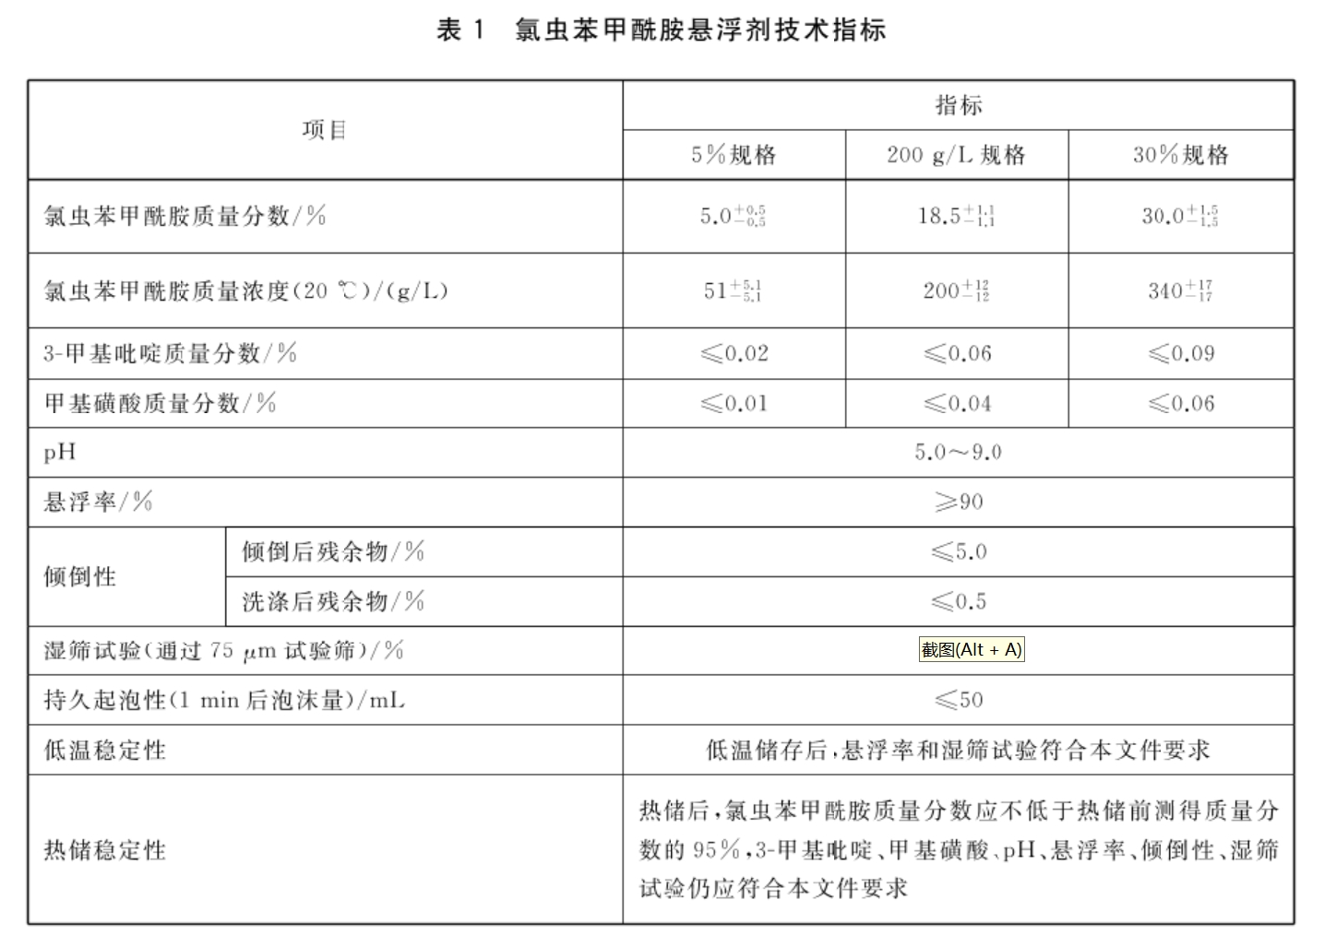2、25%吡唑嘧菌酯悬浮剂
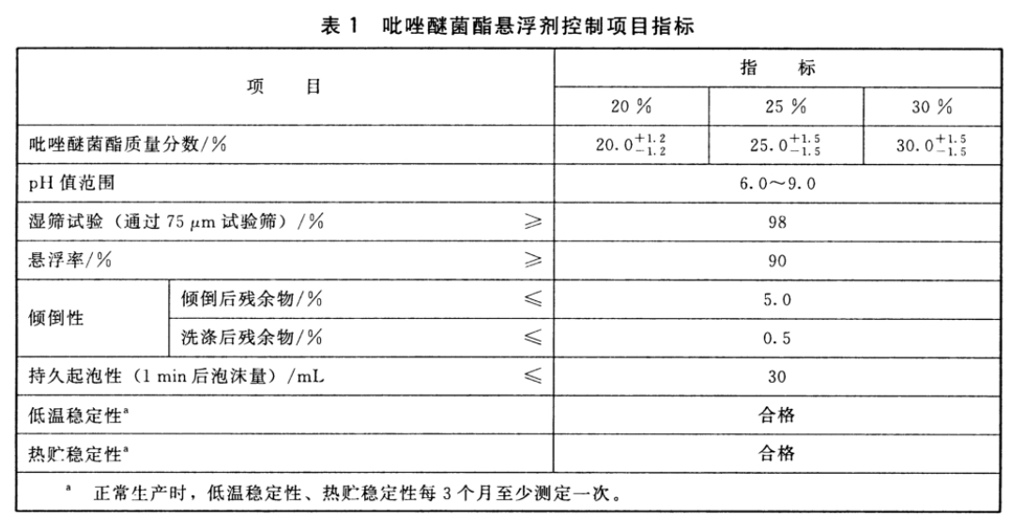 3、诱虫板
（1）符合植物保护机械诱虫板国家标准；
（2）诱虫板双面涂胶，四边断胶，防止溢胶，双面覆离型膜，单层胶厚：0.03-0.05mm；
（3）诱虫板尺寸：20*30cm，基材厚度：0.2mm,黄色光波为575nm；
（4）粘虫胶化学性能稳定，无毒、无公害，胶体粘接力：大于 6 .8×10-4N/mm2，抗日晒雨淋防水性能好、粘度高，持久耐用有效期2个月以上；
（5）诱虫板重金属含量符合GB2762—2017国家标准；
（6）包装：25片一包，500片一箱，含说明书、合格证，配置不少于1000根扎带，包装箱外要至少有二条捆扎带。
4、葡萄透翅蛾诱芯诱捕器
①诱芯规格:橡皮头，每袋20个
②载体为天然脱硫橡胶胶塞。
③活性组分及含量:反-3，顺-13-十八碳二烯-1-醇。含量0.5-0.7 mg。
④持效期：通常情况下，在果园内可使用4-6周。
⑤诱捕器组成：白色钙塑板（50*26.5cm）1个、粘虫板（SF23*19cm）、长短悬挂铁丝各1根。
⑥ 产品标准在质量技术监督局进行登记，并已经备案。

5、葡萄蛀果蛾诱芯诱捕器

①诱芯规格:葡萄蛀果蛾诱芯，橡皮头，每袋20个

②载体为袖口式复合橡胶胶塞，诱芯净重≤650±30mg。

③活性组分及含量:反-7，顺-9-十二碳二烯-1-乙酸酯。含量0.5-1.5mg。

④持效期：通常情况下，在果园内可使用4-6周左右。

⑤诱捕器组成：白色钙塑板（50*26.5cm）1个、粘虫板（SF23*19cm）、长短悬挂铁丝各1根。

⑥ 产品标准在质量技术监督局进行登记，并已经备案。

- 绿盲蝽诱芯诱捕器
- ①诱芯规格:绿盲蝽诱芯，缓释瓶，每袋10个

②载体为黑色缓释小瓶，载体高度为28±1mm，最大断面直径≤9mm；诱芯总重≤550±20mg。

③活性组分及含量:反-4-羰基-2-己烯醛，反-2-丁酸己烯酯。

④持效期：通常情况下，在果园内可使用4-6周左右。

⑤诱捕器尺寸：整体最大高度230mm±2mm，主体直径165mm±1mm；遮雨盖总高47mm(支撑脚高度41mm)，直径130mm；导向漏斗高度74mm，主体直径165mm，进虫口内径29mm；集虫桶最大高度125mm，最大直径165mm，容积≥2000mL。
7、葡萄蛀果蛾迷向丝

（1）规格:葡萄蛀果蛾迷向丝，6个月持效期，PE材质，20厘米长，300根每袋

（2）产品参数:

①6个月持效期，PE材质，20厘米长。②每个迷向散发器内包含有340mg的合成信息素，持效期为6个月，悬挂密度为每亩27-40个.

8、葡萄专用套袋

材质：硫酸纸 型号：蓝三色 28*36cm,克重：38克，3000个/袋，适用于阳光玫瑰等葡萄使用
9、高钾水溶肥 N+P2O5+K2O≥50.0%，5kg包装。

第五章 采购合同书格式

合同编号：
签订地点：
签订日期： 年 月 日
（需方）需求的 （货物名称）经漯河市林业事务服务中心以询价采购文件公开询价采购，询价小组评定 （供方）为成交供应商。供需双方按照《中华人民共和国合同法》和有关法律法规，遵循平等、自愿、公平和诚实信用原则，同意按照下面的条款和条件订立本合同，共同信守。
1.合同标的：
2.合同价款：人民币（大写） 元，（小写） 元。
3.交货时间、地点、方式：
3.1交货时间：
3.2交货地点：采购人指定地点
3.3 交货方式：供方负责将货物安全完好运抵交货地点、并保证验收合格。
4.付款条件和方式:
5.履约保证金和质量保证金

6.合同补充条款：

7.合同构成：下列文件构成本合同不可分割的组成部分，与本合同具有同等法律效力：
7.1本合同书；
7.2成交通知书；
7.3询价文件及澄清、修改文件；
7.4供方的报价文件及书面澄清、说明、补正文件；
7.5产品样本、图纸等有关资料；
7.6合同的其它附件。
上述合同附件如果有不一致之处，以日期在后的为准。
8.合同份数：本合同一式肆份，供需双方各执两份，
9.合同生效：本合同在供需双方法定代表人或其授权代理人签字和加盖公章后生效。
10.合同修改：除供需双方签署书面修改、补充协议，并成为本合同不可分割的一部分之外，本合同条件不得有任何变化或修改。

需方： 供方：
地址： 地址：
法定代表人 法定代表人
或授权代理人： 或授权代理人：
（签章） （签章）
签字日期： 签字日期：
电话： 电话：
传真： 传真：
联系人： 联系人：
开户银行： 开户银行：
帐户名称： 帐户名称：
帐号： 帐号：

第六章 报价文件格式
注：请各供应商按照以下文件的要求格式、内容，顺序制作报价文件，并请编制目录及页码，否则可能将影响对报价文件的评价
项目名称：

报 价 文 件

采购编号：

供应商（公章）：
法定代表人或授权委托人：（签字或盖章）
日期： 年 月 日

目录
1、报价函
2、供应商基本情况一览表
3、授权委托书
4、报价一览表
5、报价明细表
6、货物技术说明表
7、商务条款响应/偏离表
8、资格证明文件
9、无重大违法记录声明
10、反商业贿赂承诺书
11、询价文件内容确认书
12、采购内容及要求承诺书
13、询价文件要求的及供应商认为有必要提供的其它资料

一、报 价 函
（采购人名称）：
经研究，我单位决定参加采购项目编号为 询价采购活动并报价。为此，我单位做如下承诺，并负法律责任。
1、按询价文件的规定提供项目货物及服务的总报价为（大写）
元人民币。
2、愿意按照《中华人民共和国政府采购法》及政府采购管理的有关规定执行。
3、愿意按照询价文件中的一切要求，提供报价文件，保证文件内容真实、完整。报价明细见《报价一览表》。
4、同意询价文件中所有的规定，本次报价自报价文件送达之日起60日内有效。
5、如果我单位的报价被接受，我单位将按要求的时间签订采购合同，履行询价采购文件中规定的每一项要求，按期、按质、按量供货。
6、如果我单位的报价被接受，我单位保证提供的货物为标准规格，符合国家有关部门的规定。
7、愿意遵守有关售后服务规定，提供优质服务。
8、愿意按照《中华人民共和国合同法》履行自己的全部责任。
9、愿意按照询价文件规定交纳服务费和投标保证金。
10、与本次报价有关的函电，请按下列方式联系：
地址：
电话：
传真：
联系人：
开户单位：
开户银行：
银行帐号：

二、供应商基本情况一览表

项目名称： 采购编号：
供应商名称
法定代表人 |  |  | 联系方式
注册资本
经营范围
经营范围 | 主营
公司性质
成立日期
营业执照有效期
公司地址
联系电话
传真

供应商（盖公章）：
法定代表人或授权委托人（签字或盖章）：
日期：

三、授 权 委 托 书
漯河市林业事务服务中心
2024年度省级林业有害生物绿色防控示范区建设物质采购项目法人代表授权委托书

致：____________公司
本授权书声明：我 （法人代表姓名）系 公司法人代表，现授权 为本公司合法代理人，参加xxx 询价项目，并以本公司名义处理一切与之有关的事宜。
被授权人无转托权。本授权书于 年 月 日签字生效，特此声明。
授权人（法人代表）签字（盖章）：

被授权人 签字（盖章）：

被授权人联系电话（手机）：
开户银行：
银行帐户：
户 名：
单位名称（公章）
年 月 日

被授权人身份证正面  （与授权书同页） | 被授权人身份证反面  （与授权书同页）

四、 报价 一 览 表
供应商名称
投标总价 | ¥：  人民币（大写）：  拾 万 仟 佰 拾 元 角 分
质量要求
质保期
供货期限
询价有效期
备 注

供应商（盖公章）：
法定代表人或授权委托人（签字或盖章）：
日期： 年 月 日

五、报价明细表

序号 | 货物名称 | 品牌、型号或规格 | 数量 | 制造商  名称 | 单价 | 总价 | 备 注
总价（大写）
供应商（盖章）：
法定代表人或委托代理人：（签字或盖章）
日期：

六．货物技术说明表

序号 |  | 货物名称 |  | 型号规格 |  | 数量
详细性能说明

供应商（盖章）：
法定代表人或委托代理人：（签字或盖章）
日期：

七、商务条款响应/偏离表

序号 | 招标文件的商务条款 | 投标文件的商务条款 | 响应/偏离 | 说明

注：商务条款包括质量要求、质保期、供货期限、询价有效期等内容。

供应商（盖章）：
法定代表人或委托代理人：（签字或盖章）
日期：
八、资格证明文件

九、无重大违法记录声明

采购项目名称： ：
（供应商名称）郑重声明，我方参加本项目招标活动前三年内无重大违法活动记录，符合《政府采购法》规定的投标人资格条件。我方对此声明负全部法律责任。
特此声明。

供应商（盖公章）：
法定代表人或授权委托人（签字或盖章）：
日期： 年 月 日

十、反商业贿赂承诺书
我方承诺：
在 项目（采购编号： ）招标活动中，我方保证做到：
一、公平竞争参加本次招标活动。
二、杜绝任何形式的商业贿赂行为。不向国家工作人员、相关工作人员、评审专家及其亲属提供礼品礼金、有价证券、购物券、回扣、佣金、咨询费、劳务费、赞助费、宣传费、宴请；不为其报销各种消费凭证，不支付其旅游、娱乐等费用。
三、若出现上述行为，我方及参与投标的工作人员愿意接受按照国家法律法规等有关规定给予的处罚。

供应商（盖公章）：
法定代表人或授权委托人（签字或盖章）：
日期：

十一、询价文件内容确认书

（采购人） ：
我方已经详细阅读整个询价文件的内容，对本询价文件的内容没有任何异议，全部同意并接受。且我方保证在开评标活动结束后不对本询价文件的任何内容提出异议。

供应商（盖公章）：
法定代表人或授权委托人（签字或盖章）：
日期：

十二、采购内容及要求承诺书

（采购单位） ：
我方已经详细阅读整个询价采购文件的内容，对本询价采购文件中第三部分《采购内容及需求》没有任何异议，全部同意并接受。且我方保证在中标后严格按照本文件中第三部分采购内容及需求进行采购及工作。

供应商（盖章）：
法定代表人或授权委托人：（签字或盖章）
日期：

十三、询价文件要求的或供应商认为有必要提供的资料

